Сообщение о возможном установлении публичного сервитута.
Комитет имущественных отношений города Мурманска информирует, что в связи с обращением акционерного общества «Мурманоблгаз» рассматриваются ходатайства об установлении публичных сервитутов для эксплуатации линейных объектов системы газоснабжения и их неотъемлемых технологических частей, необходимых для организации газоснабжения населения.
Наименование объекта, адрес или иное описание местоположения земельных участков, в отношении которых испрашиваются публичные сервитуты:
- «Сети газоснабжения 03МUR-001. Район газоснабжения №3», местоположение: город Мурманск, в районе домов №№ 47,47а, по улице Зеленой №№ 31, 31а по пр. Кирова, №№ 2к1, 2 к2, к3 по ул. Каменой, кадастровые номера земельных участков, в отношении которых устанавливается сервитут: 51:20:0001010:17, 51:20:0001010:18, 51:20:0001010:19, 51:20:0001010:20, 51:20:0001010:22, 51:20:0001010:46 и свободные земли квартала 51:20:0001010 (приложение №1).
- «Сети газоснабжения 03МUR-002. Район газоснабжения №3», местоположение: город Мурманск, в районе домов №№ 40, 38 по пр. Кирова и № 1 по ул. Заводской, кадастровые номера земельных участков, в отношении которых устанавливается сервитут: 51:20:0002128:7, 51:20:0002128:375 (приложение № 2).
- «Сети газоснабжения 03МUR-003. Район газоснабжения №3», местоположение: город Мурманск, в районе домов №№ 56 к1 и 56 к2 по ул. Зеленной, кадастровые номера земельных участков, в отношении которых устанавливается сервитут: 51:20:0001140:41, 51:20:0001140:11, 51:20:0001140:12, 51:20:0001140:40 и свободные земли квартала 51:20:0001140 (приложение № 3).
- «Сети газоснабжения 03MUR-004. Район газоснабжения №3 местоположение: город Мурманск, в районе домов №№ 78, 80, 82 по улице Зеленой, кадастровый номер земельного участка, в отношении которого устанавливается сервитут: 51:20:0001140:7 и свободные земли квартала 51:20:0001140 (приложение № 4).
- «Сети газоснабжения 03MUR-005. Район газоснабжения № 3», местоположение: город Мурманск, в районе домов №№ 2/18 и 3/20 по улице Генералова, кадастровые номера земельных участков, в отношении которых устанавливается сервитут: 51:20:0001152:7, 51:20:0001151:4 и свободные земли квартала 51:20:0001152 (приложение № 5).
- «Сети газоснабжения 03MUR-006. Район газоснабжения № 3», местоположение: город Мурманск, в районе домов №№ 13, 15 по улице Генералова, №№ 10, 12 по улице Декабристов и № 21 по улице Советской, кадастровые номера земельных участков, в отношении которых устанавливается сервитут: 51:20:0001147:3, 51:20:0001147:5, 51:20:0001147:6, 51:20:0001147:7, 51:20:0001147:8, 51:20:0001147:9 и свободные земли квартала 51:20:0001147 (приложение № 6).
- «Сети газоснабжения 03MUR-007. Район газоснабжения № 3», местоположение: город Мурманск, в районе домов №№ 19/24, 17, 15 по проспекту Кирова и №№ 18, 20, 22 по улице Марата, кадастровые номера земельных участков, в отношении которых устанавливается сервитут: 51:20:0001141:4, 51:20:0001141:5, 51:20:0001141:6, 51:20:0001141:7, 51:20:0001141:8, 51:20:0001141:9 и свободные земли квартала 51:20:0001141 (приложение № 7).
- «Сети газоснабжения 03MUR-008. Район газоснабжения № 3», местоположение: город Мурманск, в районе домов №№ 23, 25 по проспекту Кирова, кадастровый номер земельного участка, в отношении которого устанавливается сервитут: 51:20:0001140:9 (приложение № 8).
- «Сети газоснабжения 03МUR-009. Район газоснабжения №3», местоположение: город Мурманск, в районе домов № 20, 20а, 22, 24, 24б, 26, 28, 28б, 30 по пр. Кирова, кадастровые номера земельных участков, в отношении которых устанавливается сервитут: 51:20:0002126:14, 51:20:0002126:18, 51:20:0002126:21, 51:20:0002126:22, 51:20:0002126:23, 51:20:0002126:24, 51:20:0002126:26, 51:20:0002126:27, 51:20:0002126:28 и свободные земли квартала 51:20:0002126 (приложение № 9).
- «Сети газоснабжения 03МUR-010. Район газоснабжения №3», местоположение: город Мурманск, в районе дома № 6 по улице Марата, кадастровые номера земельных участков, в отношении которых устанавливается сервитут: 51:20:0001150:15, 51:20:0001150:18 и свободные земли квартала 51:20:0001150 (приложение № 10).
- «Сети газоснабжения 03МUR-011. Район газоснабжения №3», местоположение: город в районе домов № 54 по ул. Подгорной и № 9 по ул. Фестивальной, кадастровые номера земельных участков, в отношении которых устанавливается сервитут: 51:20:0001055:16, 51:20:0001055:17 и свободные земли квартала 51:20:0001055 (приложение № 11).
Правообладатели земельных участков, в отношении которых испрашиваются публичные сервитуты, если их права не зарегистрированы в Едином государственном реестре недвижимости, в течение пятнадцати дней со дня опубликования настоящего сообщения, подают заявления об учете их прав (обременений прав) на земельные участки с приложением копий документов, подтверждающих эти права (обременения прав). В таких заявлениях указывается способ связи с правообладателями земельных участков, в том числе их почтовый адрес и (или) адрес электронной почты. Правообладатели земельных участков, подавшие такие заявления по истечении указанного срока, несут риски невозможности обеспечения их прав в связи с отсутствием информации о таких лицах и их правах на земельные участки.
Адрес, по которому заинтересованные лица могут ознакомиться с поступившими ходатайствами об установлении публичных сервитутов и прилагаемым к ним описаниями местоположений границ публичного сервитута, подать заявления об учете прав на земельные участки: Мурманская область, город Мурманск, улица Комсомольская, дом 10, кабинеты 308, 310, либо в электронном виде (kio@citymurmansk.ru). Телефоны для информации: 8 (8152) 47-72-51, 8 (8152) 45-68-75.
Официальный сайт в информационно-телекоммуникационной сети «Интернет», на котором размещается сообщение о поступивших ходатайствах об установлении публичного сервитута: (https://www.citymurmansk.ru).

Приложение № 1
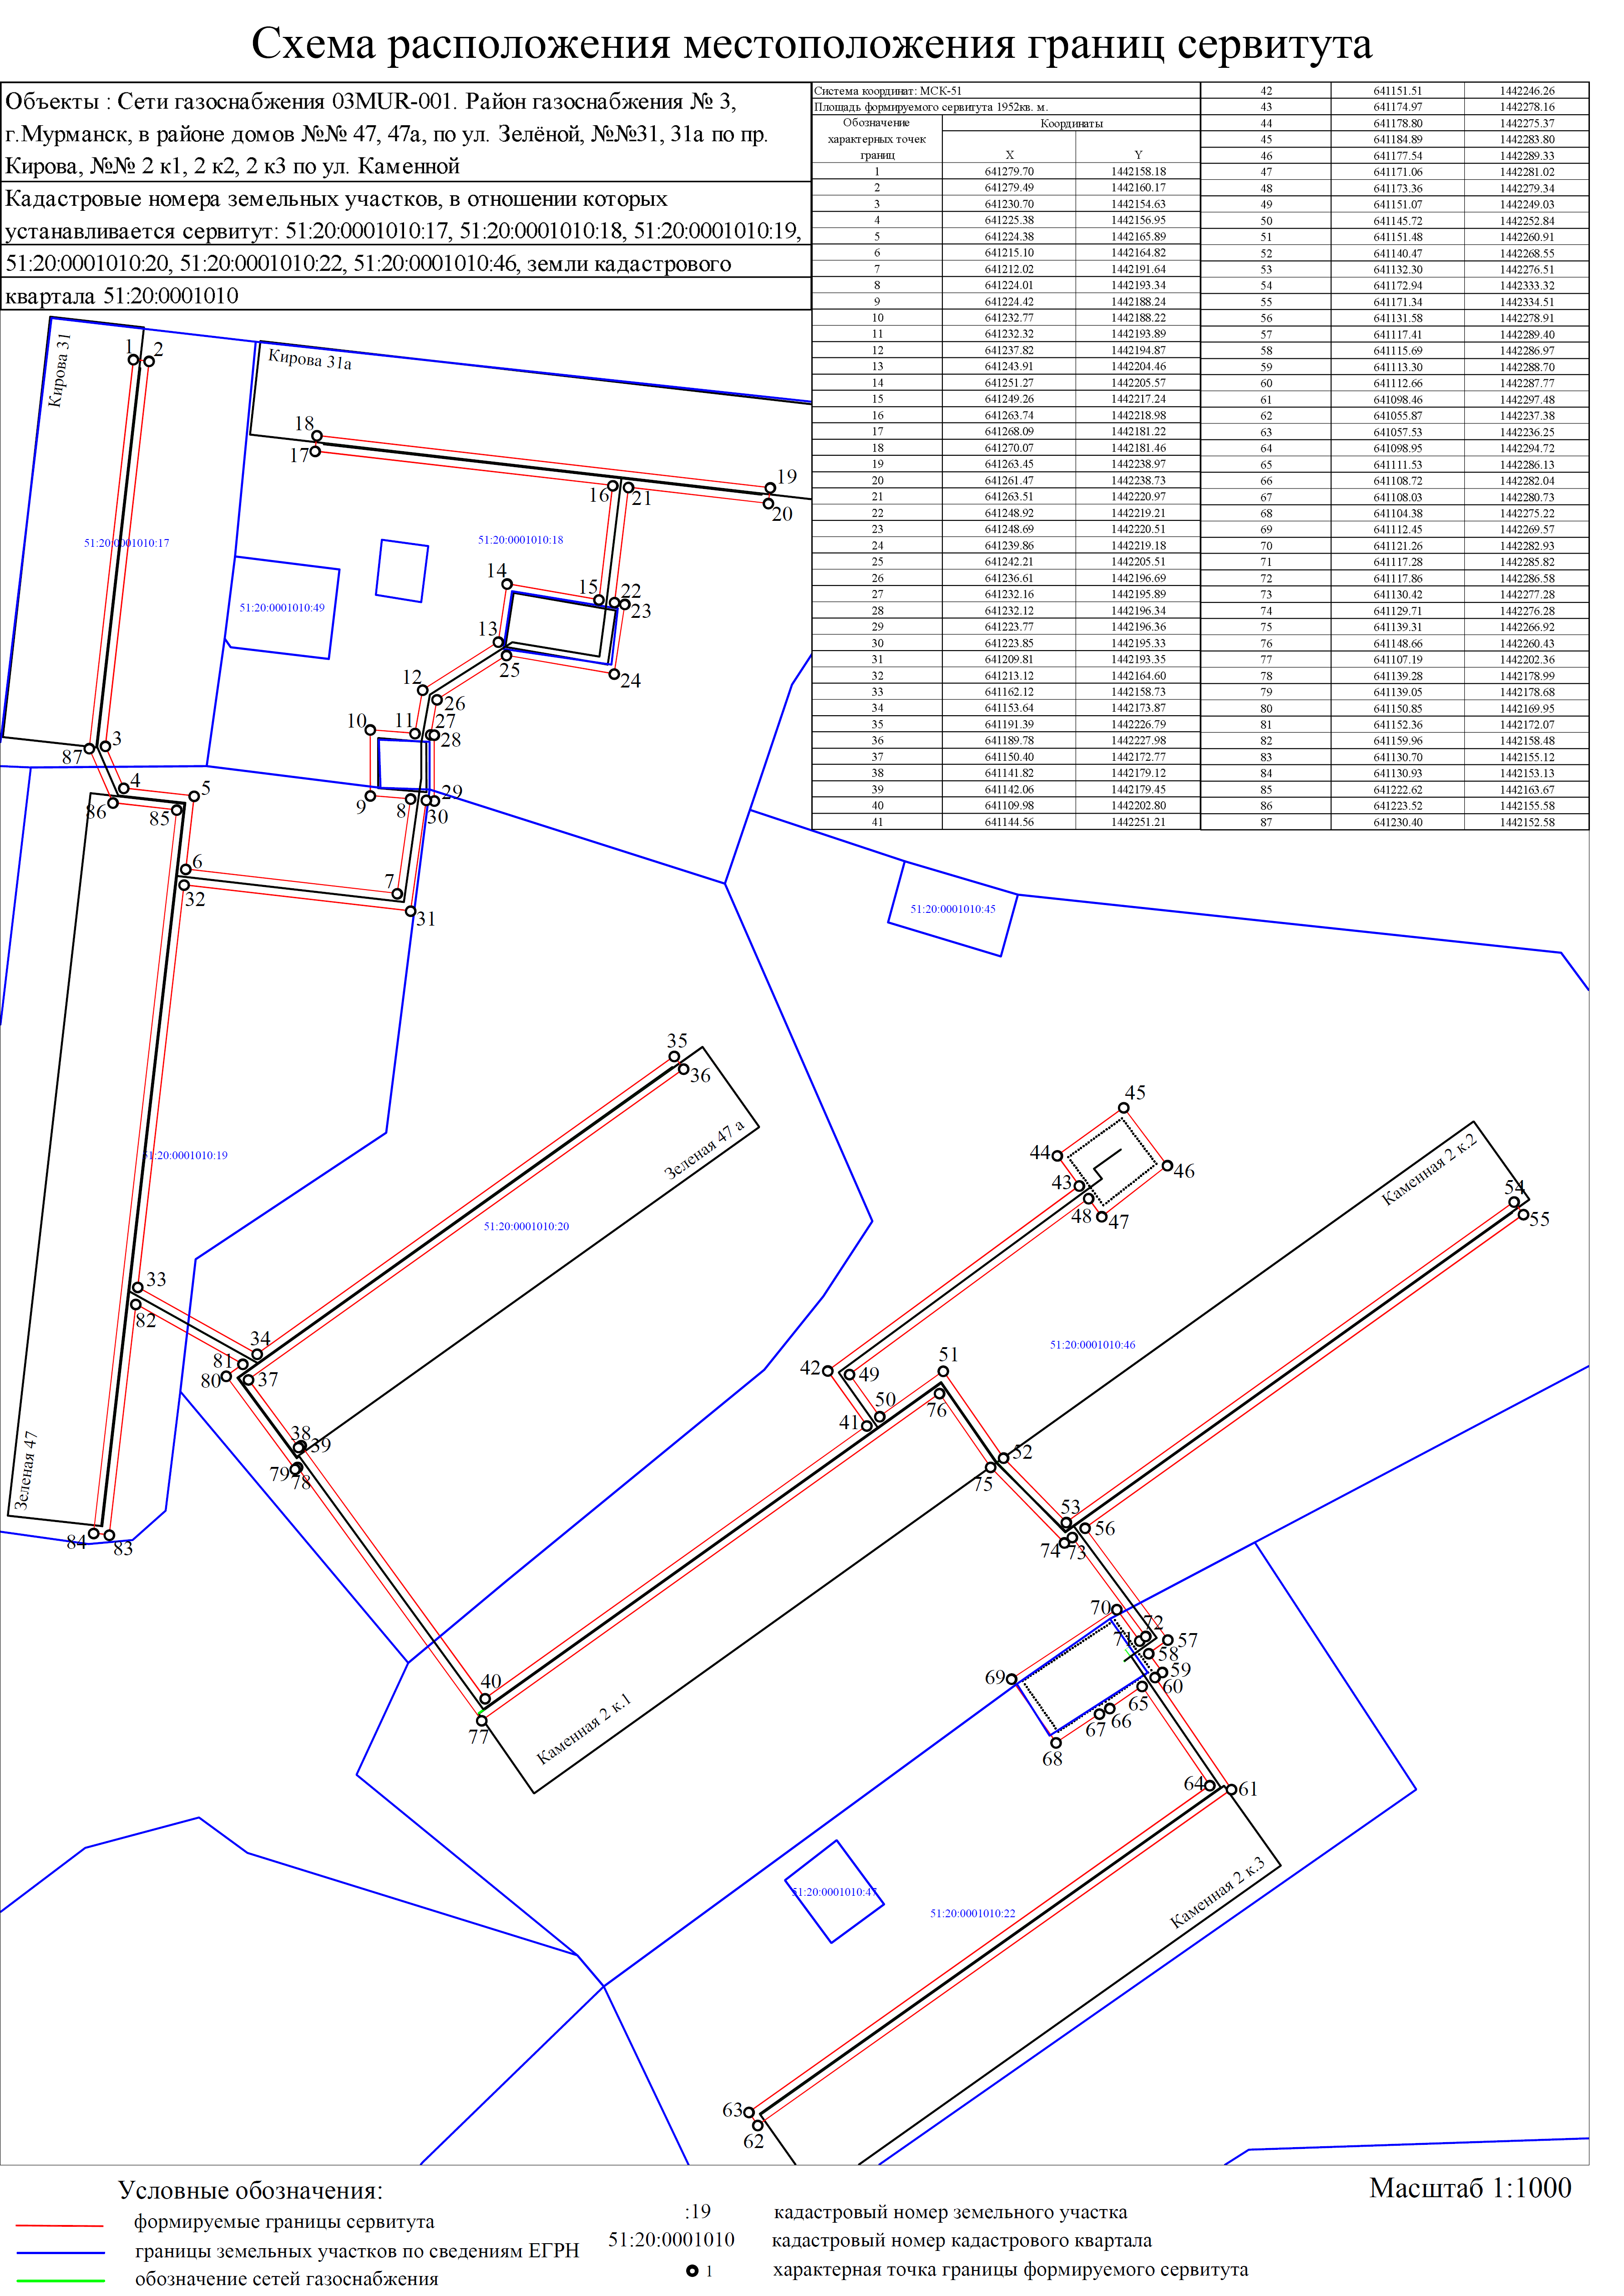

Приложение № 2
Приложение № 3
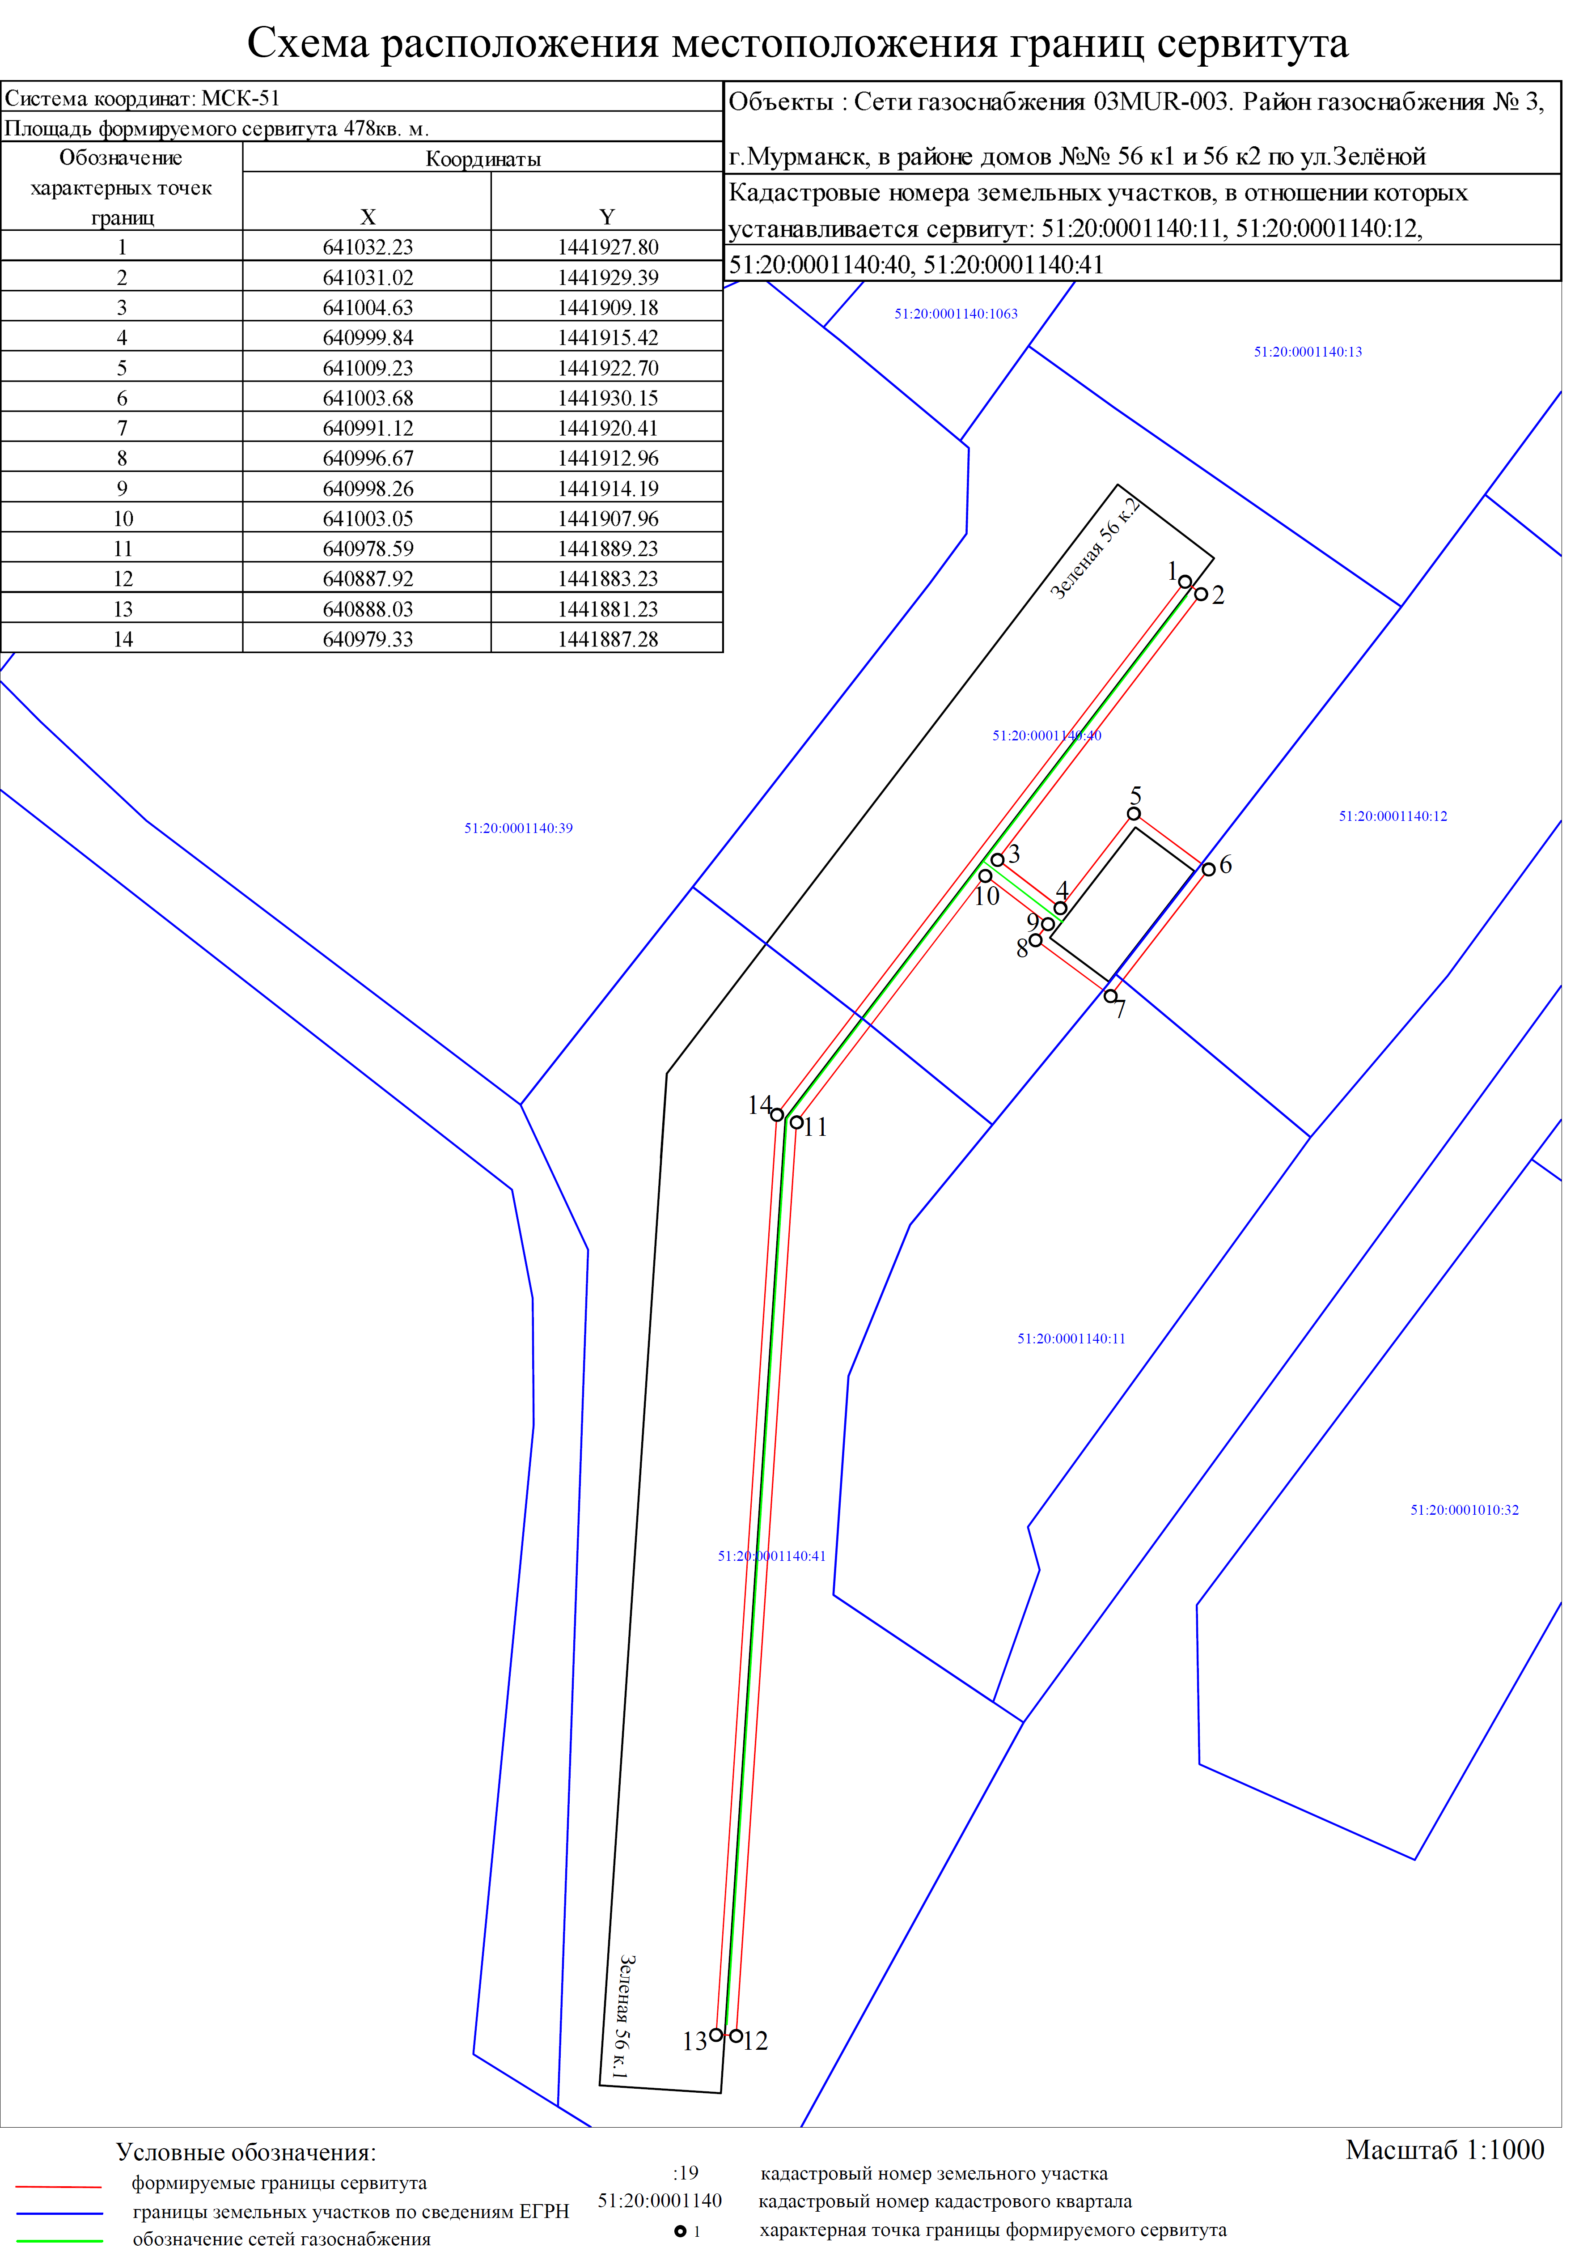

Приложение № 4

Приложение № 5
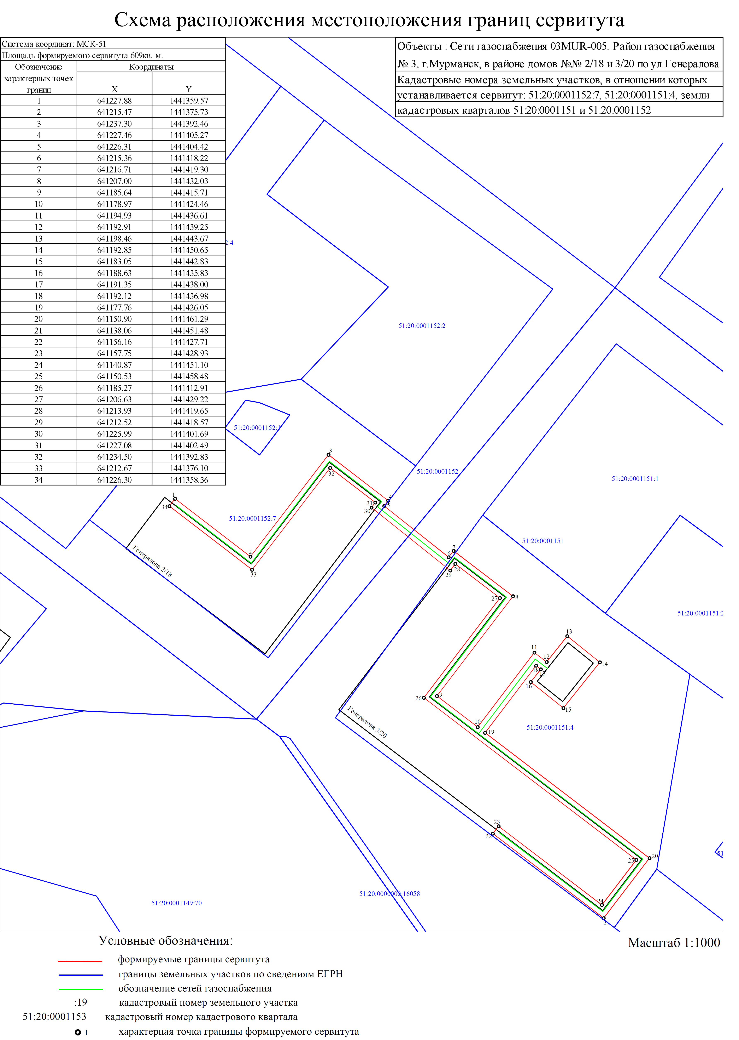

Приложение № 6

Приложение № 7
Приложение № 8

Приложение № 9
Приложение № 10
Приложение № 11

